 | Apprendre un langage de programmation  Fiche activité n°8 |  |  |  |  |  | Nom : PINEAU
 |  |  |  |  |  |  | Date:12/04/2024
BAC PRO M.T.N.E | 2nde | 1ère | Tale | PFMP | Visite |  | Page:1/1
BAC PRO M.T.N.E | ■ | □ | □ | ■ | □ |  | Page:1/1

Tout d’abord suite a mon observation dans le service informatique développement de mon entreprise. J’ai demandé comment apprendre un langage de programmation, on m’a conseillé un site internet « codeacademy.com » pour en apprendre.

Pour apprendre un langage de programmation nous devons nous rendre sur le site codeacademy.com.
Choisir un langage de programmation (chaque langage à ces fonctionnalités).
De ce fait j’ai appris html (qui sert à des sites internets).

Enfin nous pouvons commencer a faire le cours où il y a des leçons et exercices.
À la fin du cours nous savons notre langage de programmation et pouvons commencer à coder.
Maintenant je peux coder dans un logiciel appelé « éditeur de code »(sur la 4ème image en l’occurrence VsCodium).

Tout d’abord je me suis rendu sur le site  codeacademy.com.  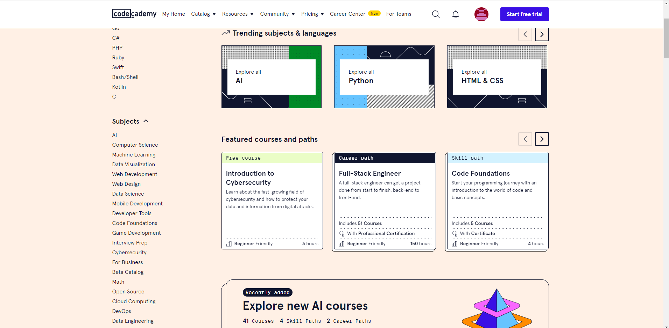  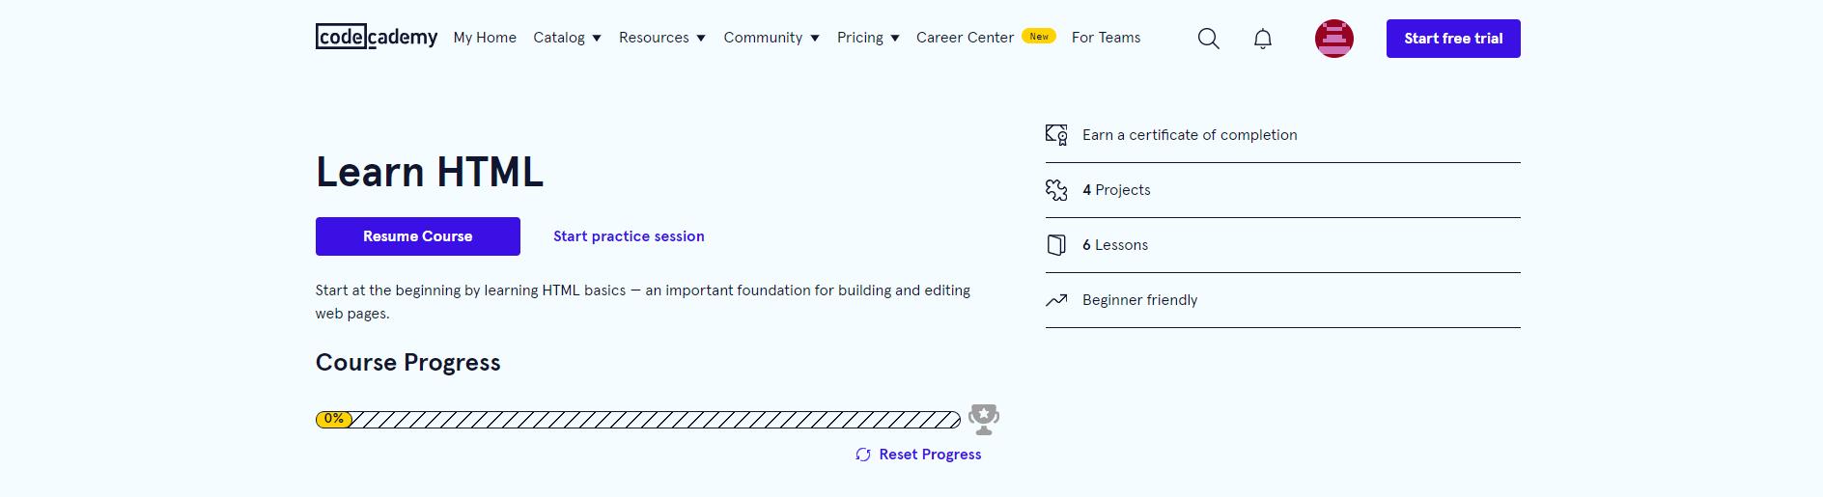 | Par la suite j’ai choisi  un langage de programmation.
Ensuite j’ai pu commencer  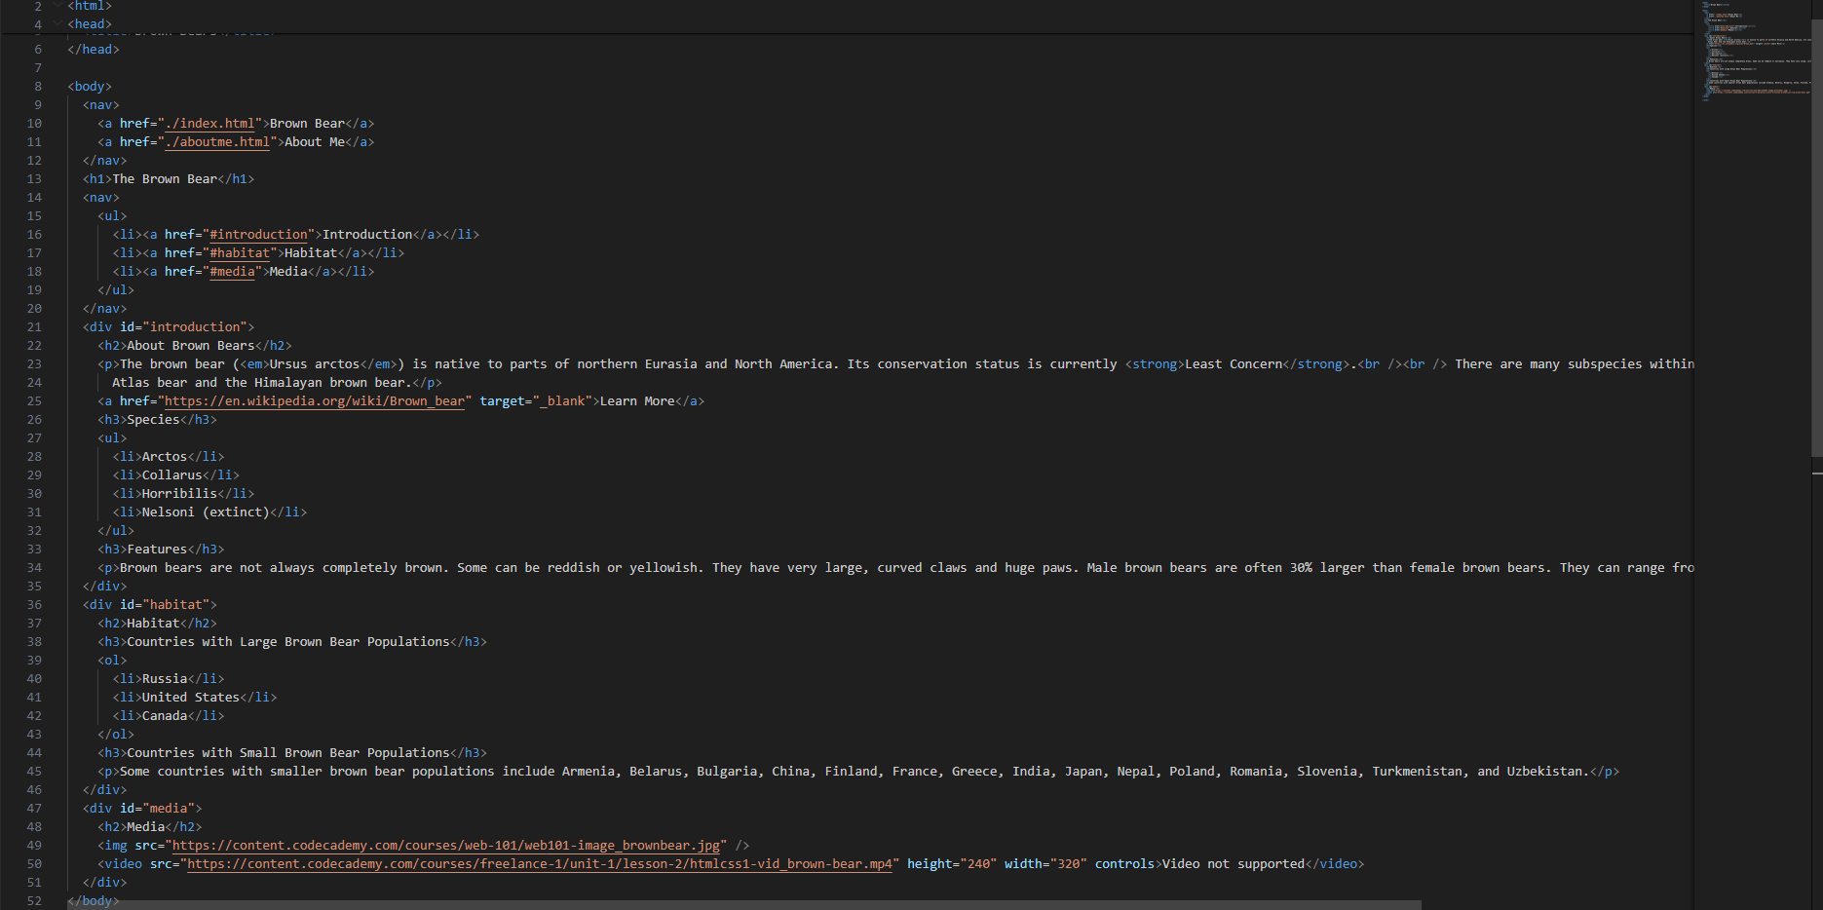  la leçon (a gauche sur l’image) ;  La consigne de l’exercice (en bas a gauche en défilant sur l’image).  Le code suite au consigne (au milieu de l’image).  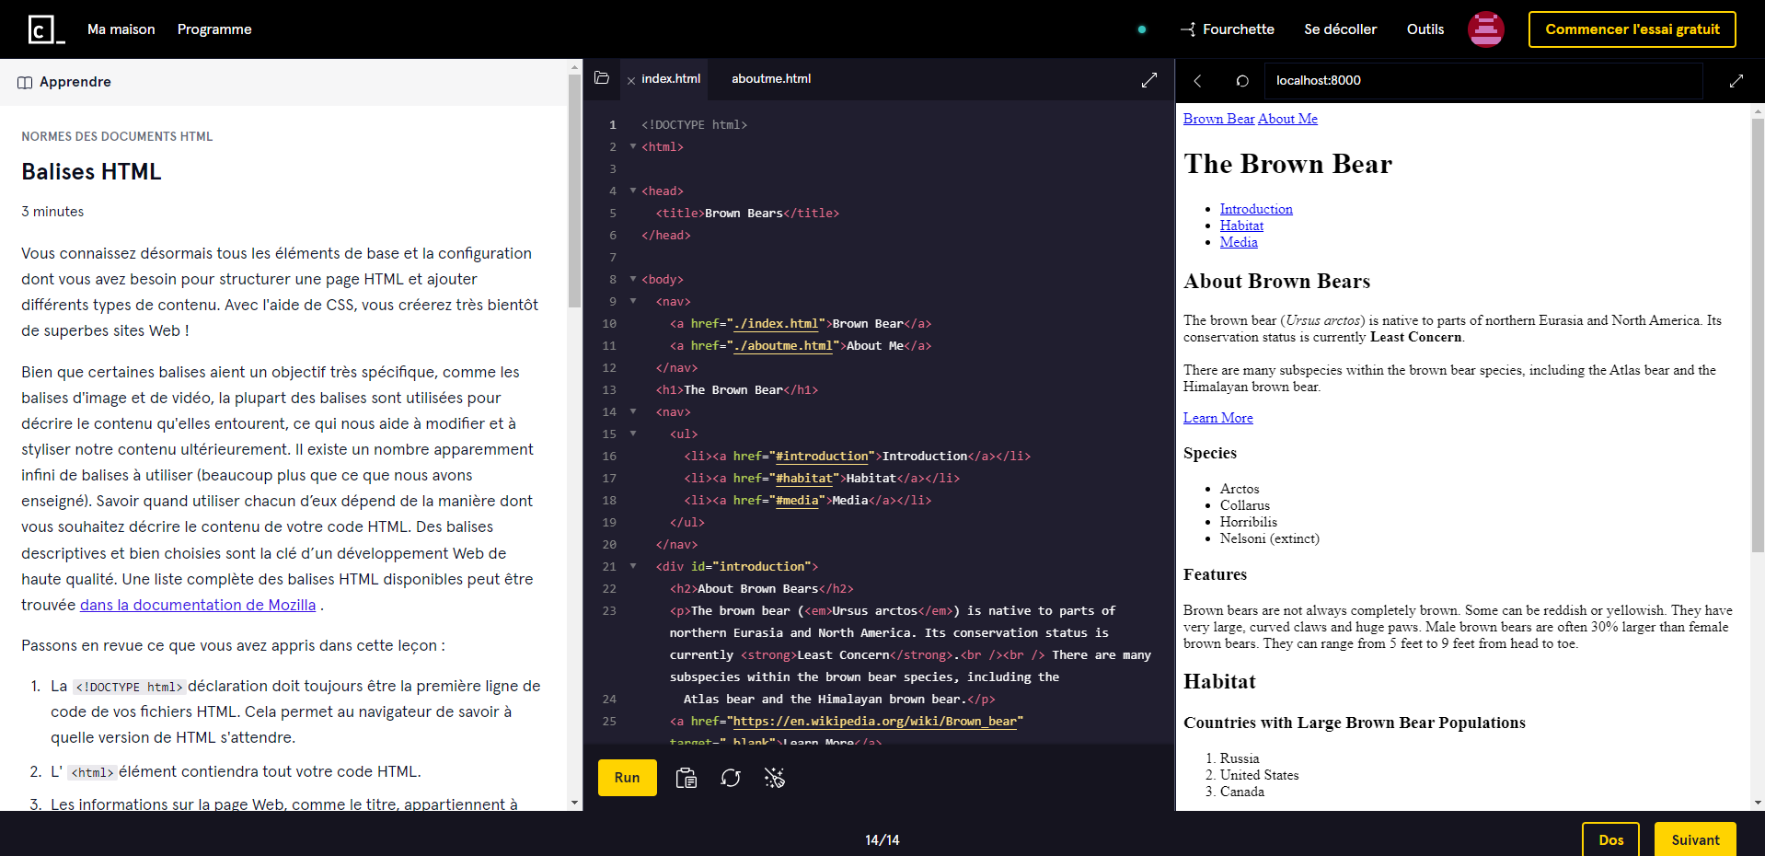  Le résultat de mon code qui sera validé si la consigne est respecté(a droite sur l’image). | Après avoir fini le cours sur le langage de programmation j’ai pu commencer a coder mon propre code.

